**Правильное прикладывание — прочная основа грудного вскармливания**

Актуальным вопросом является положение, в котором будет находиться мама во время кормления. [Поза должна быть удобной](http://vseprorebenka.ru/laktaciya/opyt/pozy-dlya-kormleniya.html) и позволять максимально расслабиться, при этом следует помнить, что сосать новорожденный может достаточно долго.

**При кормлении сидя:**

1. необходимо сесть на кресло или кровать, под локоть и поясницу следует подложить подушку или свернутое одеяло;
2. новорожденного нужно взять на руки таким образом, чтобы головкой и телом он был повернут к маме;
3. для максимально полного захвата сосок молочной железы направляется к носику малыша;
4. затем ареолой или соском следует прикоснуться к ротику ребенка, после чего он откроет его и возьмет грудь;
5. на протяжении всего кормления малыша нужно держать так, чтобы тельце было плотно прижато к маме, а ножки находились немного ниже уровня головки.

**При кормлении лежа:**

1. маме следует лечь на бок, руку внизу вытянуть вперед;
2. малыша положить как можно ближе к себе и тоже на бочок;
3. нижней рукой для профилактики переворачивания нужно поддерживать спинку грудничка;
4. затем свободной рукой освободить грудь и направить к носику младенца сосок, ареолой прикоснуться к ротику;
5. для удобства ребенка грудь следует придерживать во время кормления.

Положение «сидя» подходит для кормления в любое время, но ночью все же более удобной будет поза «лежа», когда процесс проходит в полусонном состоянии. Конечно, каждая мама выбирает наиболее удобный для себя вариант в зависимости от своего состояния.

**Правильный захват при грудном вскармливании обеспечивается следующими шагами:**

* Головка крохи расположена немного ниже соска, таким образом он тянется к нему сам. В этом положении необходимо провести соском по верхней губе малыша. В ответ на это — ротик раскрывается еще больше.
* Ориентируем на захват подбородок ребенка, а не носик.
* Вкладываем дальнюю часть ареолы на нижнюю губу и вытянутый вперед язычок и «одеваем» ротик на сосок.

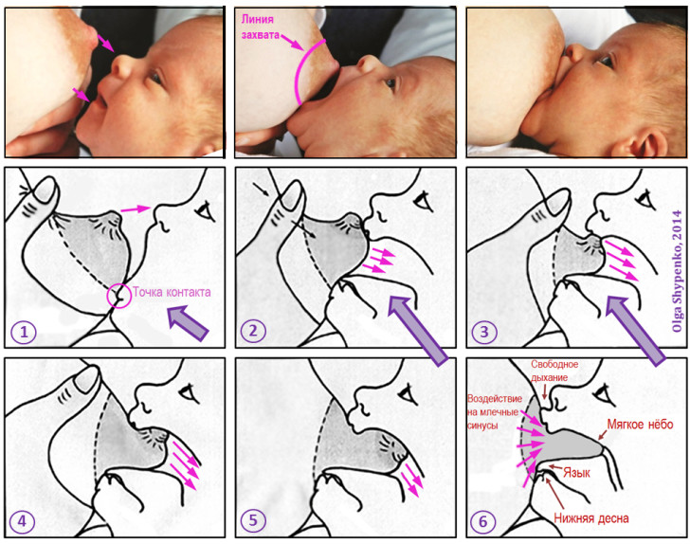

**Критерии правильного прикладывания к груди во время кормления:**

* новорожденный повернут к маме;
* в ротике сосок должен располагаться вместе с ареолой;
* язычок находится между ареолой и нижней десной, при этом плотно прижат к последней;
* верхняя губка слегка вывернута наружу;
* носик и подбородочек касаются груди;
* нижней ручкой малыш словно обхватывает туловище мамы, верхней – хаотично машет или кладет ее на грудь.

Значение правильного прикладывания для мамы и малыша

Польза от грудного вскармливания просто огромна как для физического, так для психоэмоционального здоровья мамы и ребенка. Возникновение тесной взаимосвязи позволяет малышу чувствовать себя под материнской защитой, а маме приносит ощущение спокойствия и умиротворения.

При правильном прикладывании младенец получает молоко в достаточном количестве, а значит, он будет сыт и спокоен. Давно доказано, что при грудном вскармливании у ребенка формируется крепкий иммунитет, на б дущее закладывается основа крепкого здоровья.

Проблемы с животом чаще всего беспокоят тех детей, которые неправильно прикладываются к груди, ведь в таких случаях вместе с молоком малыш заглатывает изрядную порцию воздуха. По этой причине может возникнуть метеоризм, колики и отрыжка непереваренным молоком. Если мама заметила такую проблему, нужно попробовать другое положение.

Не всегда получается сразу приложить кроху к груди правильно, огромным подспорьем в этом деле может стать видео или фото процесса.

**Положительные стороны кормления грудью**

Давно известно, что естественное вскармливание удобно для мам и детей. Продолжительность и успешность его зависит не только от техники прикладывания, но и от других факторов:

* **Кормления в ночное время.** Ночные прикладывания оказывают положительное влияние на выработку молока, поэтому нежелательно их пропускать.
* **Кормления по требования малыша.** Не так давно мамы практиковали прикладывания строго по часам. Сейчас же специалисты рекомендуют кормить малыша по его требованию. Такой подход позволяет увеличить лактацию, а значит, ребенок будет всегда сыт.
* **Сон вместе с крохой.** Совместный отдых способствует, помимо укрепления связи между мамой и младенцем, увеличению количества грудного молока.
* **Сосательный рефлекс.** Иногда при кормлении мама замечает, что ребенок вроде как спит и больше не делает сосательных движений, но стоит только сделать попытку вынуть сосок изо рта, как он начинает снова сосать. В некоторых случаях, особенно когда малыш насытился, процесс сосания прерывается, чтобы затем снова возобновиться. Именно так и выражается сосательный рефлекс, который успокаивающе действует на нервную систему. Не стоит вытаскивать сосок, кроха сам выпустит его из ротика.
* **Кормить из одной груди или обеих?** Если после опустошения одной груди есть подозрение, что ребенок не наелся, нужно предложить ему и вторую. В дальнейшем кормление нужно начинать с той груди, которой завершилось предыдущее кормление.